SOMtoday voor ouders
Op het Mondriaan College wordt gewerkt met een elektronische leeromgeving (elo), namelijk SOMtoday. Uw kind krijgt op de elo informatie over zijn/haar rooster, over het huiswerk en over in te leveren opdrachten. Ook kunnen leerlingen en docenten via de elo met elkaar mailen.
Ouders hebben een eigen account om met hun kinderen mee te kijken in SOMtoday.
U kunt op de elo alles zien/doen met uitzondering van het volgende:
- U ziet geen berichten aan/van uw kinderen
- U kunt geen huiswerk afvinken
- U kunt geen werkstukken inleveren
- U kunt geen digitaal leermateriaal van uitgevers benaderen

Aanmelden op de elo: SOMtoday
- U ontvangt aan het begin van het jaar uw inloggegevens voor SOMtoday.
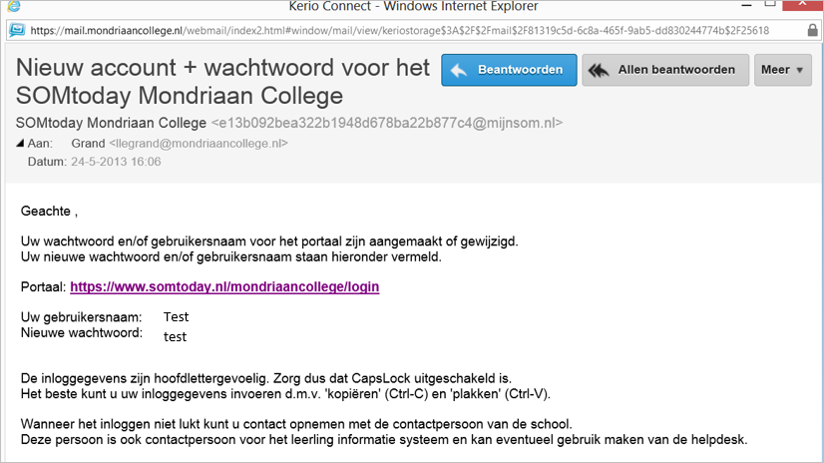
Test
test

dd
- SOMtoday is te bereiken via de link in de mail die u ontvangt of via de Mondriaansite: www.mondriaancollege.nl tabje ‘elo’.
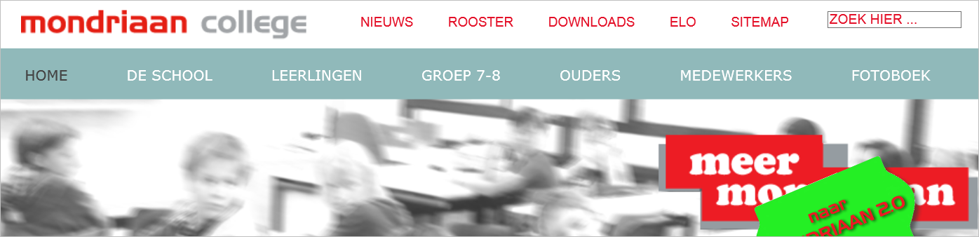
- Na klikken op de link bereikt u het aanmeldscherm
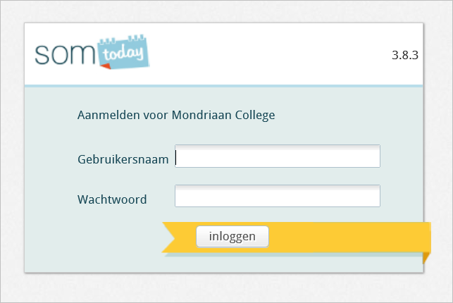
- Geef hier uw gebruikersnaam en wachtwoord op zoals deze vermeld zijn in de mail. (kopieer eventueel uw wachtwoord uit de mail)
- Klik daarna op inloggen. Er wordt nu een foto getoond van uw kind/kinderen. Klik op de foto van het kind waarvan u de elo wilt bekijken.

Nieuws
- Het ‘nieuwsscherm’ verschijnt. Hier wordt uw kind geinformeerd over de nieuwste cijfers en wijzigingen in het huiswerk. Ook verschijnen hier berichten van docenten voor uw kind.

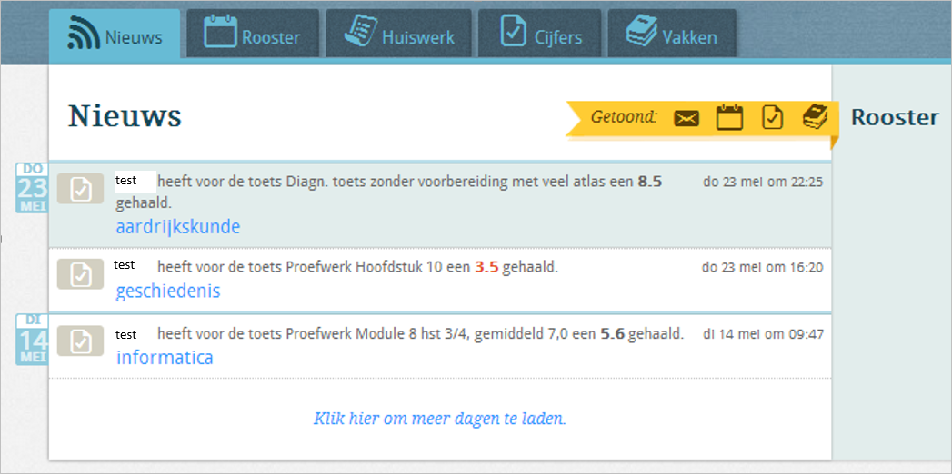

Rooster
- Via het tabje ‘rooster’ is het actuele rooster van die dag op te vragen. Ook wordt hier aangegeven of uw kind huiswerk af moet hebben.
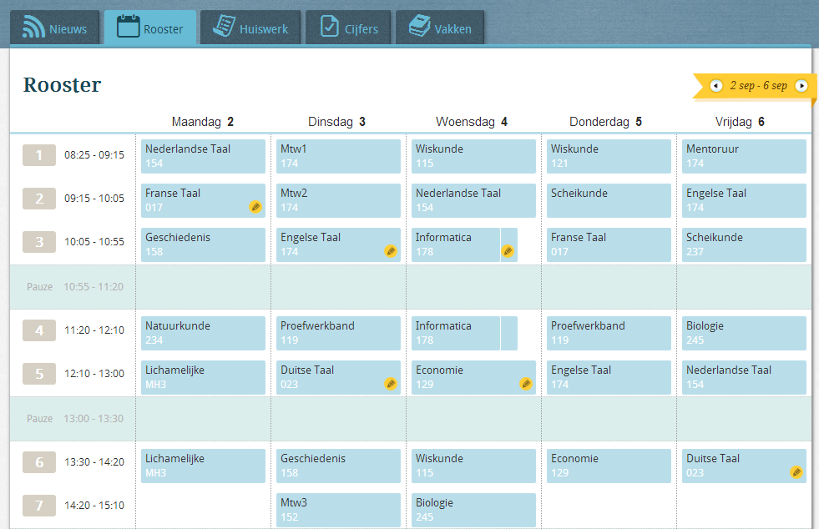
Aan het icoontje met het potloodje is te zien dat uw kind huiswerk heeft voor het betreffende vak dat op deze dag af moet zijn. Door op het vak te klikken worden de details zichtbaar

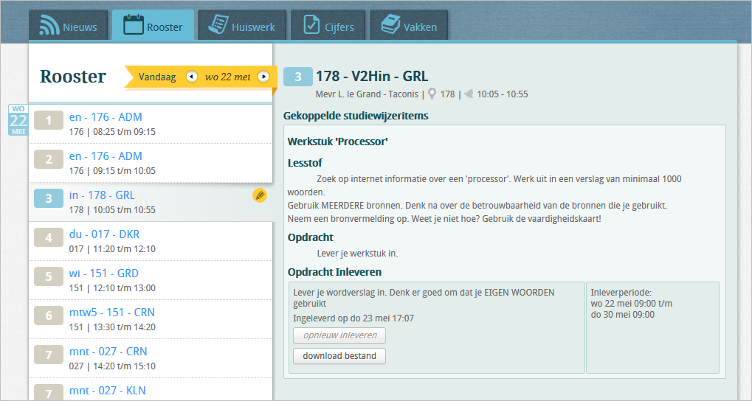

Huiswerk
- Via het tabje ‘huiswerk’ wordt getoond vindt u al het huiswerk voor een dag overzichtelijk bij elkaar. Uw kind kan huiswerk dat hij/zij af heeft ‘afvinken’ zodat er een goed overzicht blijft bestaan.
- Door op de regel met het huiswerk te klikken wordt de detailinformatie zichtbaar.
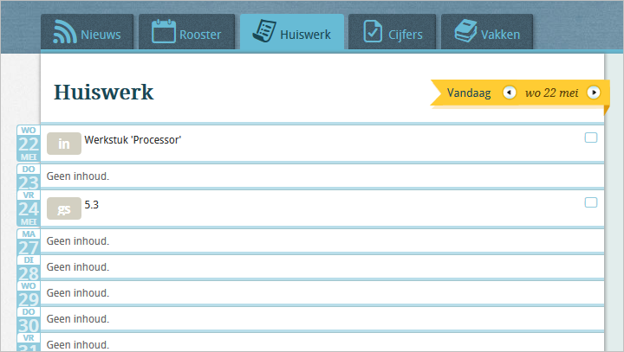
Klik op de regel met huiswerk om de detailinformatie te zien

Cijfers
- Via het tabje ‘cijfers’ wordt een actueel cijferoverzicht getoond.
- Klik op een vak om het cijferoverzicht van dat specifieke vak te zien
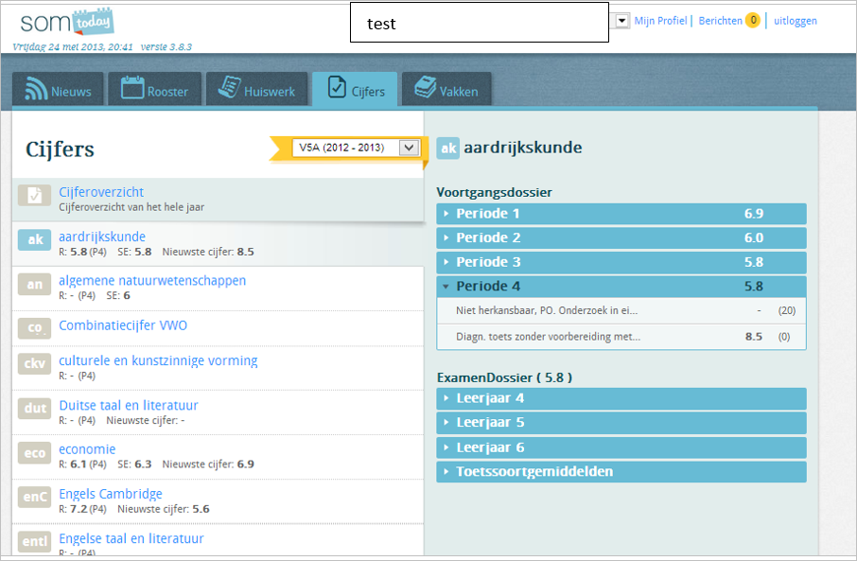
- Klik direct boven de vakken op ‘cijferoverzicht’ om een overzicht van alle cijfers te zien
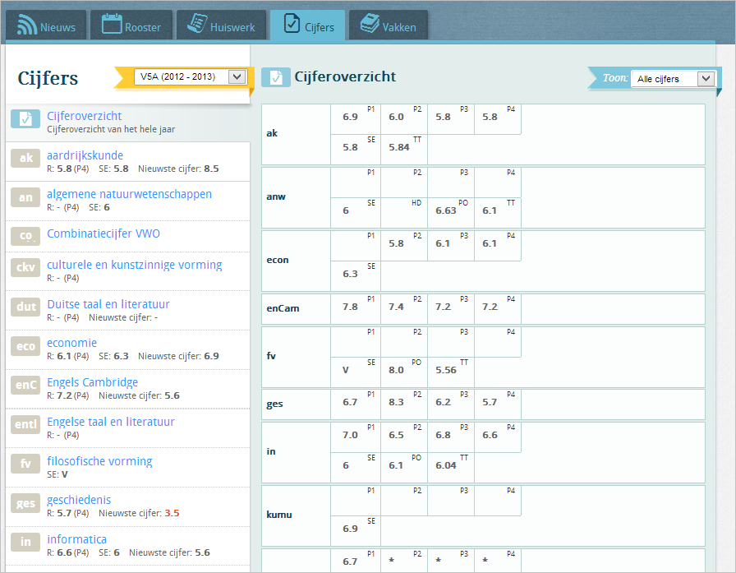
Klik op ‘cijferoverzicht’ voor een overzicht van alle cijfers

Vakken
- Via het tabje ‘vakken’ wordt een overzicht van alle vakken getoond. Door op een vak te klikken wordt getoond wat de huidige en komende 3 weken op het programma staat.

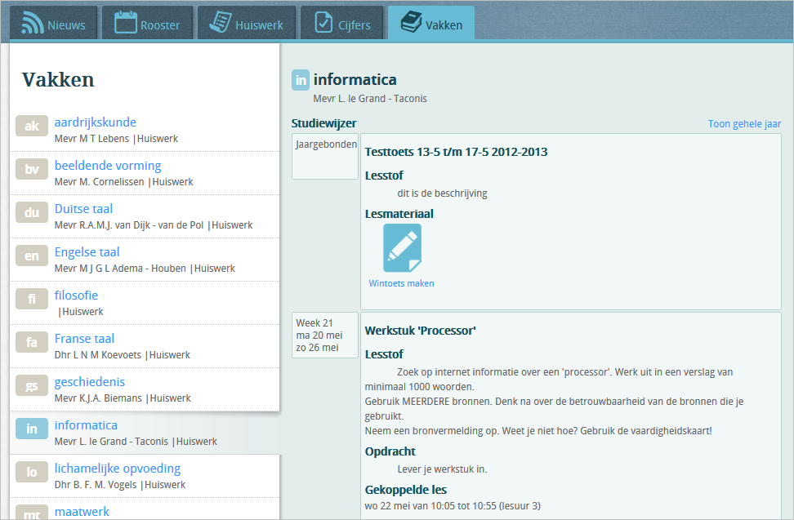

Afmelden
- Rechtsboven in het scherm kunt u zich afmelden. Klik hiervoor op ‘uitloggen’.
